КОНЦЕПЦИЯ
ПРАЗДНОВАНИЯ ДНЯ ГОРОДА КРАСНОЯРСКА В 2018 ГОДУ
Название: «Город – это МЫ»
Обоснование названия: Имея богатую и долгую историю, Красноярск не замыкается на прошлом, наоборот – город развивается и обретает современный облик. Город – это пространство созданное людьми. Именно горожане формируют пространство вокруг себя, создавая среду удобную для жизни и наполняя её интересными событиями. Основная идея данной концепции – это «рассказ» о тех, кто своей инициативой формирует имидж нашего города в стране и мире, о тех, кто создает общественные пространства, творит искусство, достигает вершин в спорте, развивает город и мотивирует жителей двигаться вперед.
Цели проекта:
- преобразование городской среды;
- развитие навыков активной самоорганизации граждан;
- презентация некоммерческих культурных институций, работающих в сфере искусства, досуга, спорта и др.;
- развитие коммерческого сектора услуг населению, участие в городских творческих процессах социально ориентированного бизнеса;
- формирование кураторской роли органов власти.
Задачи проекта:
- освоение культурных и образовательных ценностей посредством деятельного участия в фестивальном движении;
- продвижение различных брендов;
- социальное инвестирование бизнеса;
- реализация потребности в творческом самовыражении;
- формирование городской идентичности и привлекательного имиджа города.
Девиз: «Красноярск – это МЫ!»
Хэштег: #городэтомы, #красноярскэтомы
Описание проекта: В настоящий момент «Проспект Мира» (исторический центр города Красноярска) – «модное место» городской среды, место продвижения уличной моды (источник инноваций в одежде и внешнем виде), место коммуникаций, встреч и пеших прогулок, место притяжения креативной молодежи, создающее возможность для творческого самовыражения всех направлений «стрит-арт», уличных художников, перформеров, музыкантов, аниматоров, актеров, лидеров изменений.
Для реализации концепции Проспект Мира превратиться в пешеходный проспект, станет площадкой для грандиозного празднования и от улицы Декабристов и до площади Мира разделится на тематические площадки.
Наименование площадок:
- Спортивная площадка;
- Детская площадка;
- Площадка индустрии моды и красоты;
- Танцевальная площадка;
- Площадка театра и кино;
- Образовательная площадка;
- Площадка ОБЖ и туризма;
- Площадка художественного искусства;
- Площадка Универсиады 2019;
- Медиа-площадка
- Развлекательная площадка;
- Основная сцена;
- Площадки в районах города на базе городских Домов Культуры.
За каждую локацию будет отвечать организация, которая в свою очередь будет наполнять свою зону (работа с партнерами, разработка технической части, план площадки и т.д.).
Все площадки и проспект Мира будут оформлены в общем фирменном стиле с входной группой (название площадки на баннере). Время работы площадок с 10.00 до 20.00 часов.
Каждая площадка включает в себя неизменные атрибуты, такие как:
- Бесплатная вода;
- Первая помощь, туалеты, комнаты матери и ребенка;
- Фотозоны;
- Еда и напитки;
- Мастер-классы и лекции;
- Детские локации;
- Развлекательный элемент;
- Благотворительность и инклюзия;
- Хедлайнер (приглашенная звезда площадки).
На протяжении всего участка перекрытия праздничное настроение будут создавать аниматоры:
- Ростовые куклы;
- Ходулисты;
- Мимы (разыгрывать небольшие этюды на балконах офисных зданий);
- Уличные музыканты;
- Фокусники.
Это позволит создать эффект праздничного карнавала, но без театрализованного шествия.
Ожидаемые итоги проекта:
- формирование уникальной среды увлеченных, неравнодушных людей;
- художественная интервенция и интеграция пространства всеми доступными способами;
- достижение эффектов радости и удивления, чувства сопричастности;
- изменение социального поведения и сознания людей;
- опора на созидательные социальные ценности;
- опыт межсекторного взаимодействия;
- ответ на социальный запрос;
- развитие массовых коммуникаций языком искусства;
- объединение в едином художественном пространстве изобразительных искусств, моды, кино, театра, музыки и журналистики;
- обмен ресурсами, эффект синергии.

Площадка № 1
«Спортивный город» / «Спорт для ВСЕХ»
Организатор – крупнейший в стране центр экстремального спорта «СПОРТЭКС». Альтернативный организатор: Красспорт, фитнес центры, спортивные центры.
На площадке будут проходить соревнования по видам спорта, показательные выступления, мастер-классы, выставка и продажа спортивного инвентаря, одежды, продуктов питания, информационные стойки про спортивные школы и секции.
Площадка оборудована специализированными конструкциями для соревнований и показательных выступлений (напольное покрытие для единоборств и спортивных танцев, скейт/BMX/роллер – парк (рампы, перила), батуты).
Направления:
- Велосипед: BMX, MTB, Велотриал, Флэтлэнд.
- Паркур/Фриран/Акрофристайл.
- Ролики: Агрессивные, Фитнес.
- Йога.
- Капоэйра.
- Спортивная акробатика.
- Спортивная гимнастика.
- Прыжки на батуте.
- Трикинг - спортивное движение, представляющее собой сочетание движений из боевых искусств, гимнастики, капоэйры, брейкданса и других спортивных дисциплин для создания зрелищной смеси из вращений в разных плоскостях.
- Восточные боевые единоборства и т.д.
Заблаговременно по некоторым видам спорта будет открыта регистрация.
Будет представлен график соревнований и показательных выступлений (например: в 11:00 – йога для всех желающих, в 12:00 – соревнования по BMX(предварительная регистрация), в 13:00 – показательные выступления по восточным боевым единоборствам и т.п.).

Площадка № 2
Площадка детства
Организатор – SmartMom. Альтернативные организаторы: центр образования «УМКА», семейный центр «АСТРЕЯ».
SmartMom - социально-значимый проект города Красноярска, созданный мамами для мам. «Мы делаем СоБытия для мам, детей, и всей семьи!»
SmartMom организовывали и проводили такие мероприятия как MOM’S QUIZ, Insta мама года, Мамский забег на роликах, Momsbazar и различные форумы, встречи, фестивали, фотодни для мам, детей и всей семьи!
В зоне детства (площадь революции) расположатся детские аттракционы, мастер-классы, чуткие чтения, театрализованные представления (театр кукол), шоу – программы для детей (кванториум, шоу мыльные пузырей, научное шоу и т.д.), планетарий, QUIZ, квесты, лекции, выставка и продажа товаров, инвентаря и продуктов питания для детей и их родителей.
Схема расположения площадок «СПОРТ ДЛЯ ВСЕХ» и «ДЕТСТВО»
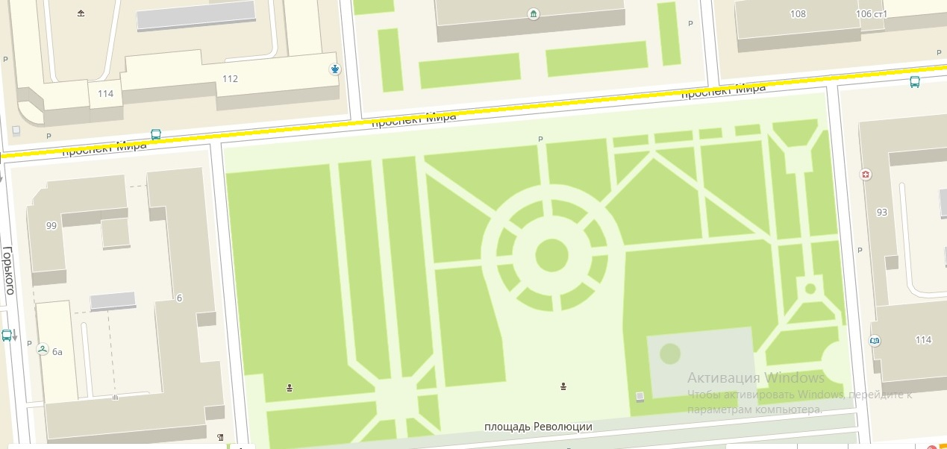
ФУД-корты, выставка/продажа детских товаров, продуктов питания, детского инвентаря и т.п.
Площадка ДЕТСТВА
Красный яр
Кофейни
Площадка СПОРТА
ФУД-корты, выставка/продажа «ВСЁ ДЛЯ СПОРТА»
Бутики

Площадка № 3
Площадка моды
Ответственная организация – «Siberian Fashion Market», которые традиционно каждый сезон организовывают и проводят Модный маркет в Красноярске.
Перед памятником Дзержинскому расположится небольшая сцена, на которой по графику будут выступать музыкальные группы города, хедлайнеры площадки («Твое далеко», «Limebridge») и ди-джеи. Перед сценой будет проходить показ мод.
На площадки индустрии моды гости праздника смогут приобрести дизайнерскую одежду и аксессуары от дизайнеров нашего города и Сибири, пообщаться с авторами коллекций, посетить модные показы, мастер-классы, получить консультацию профессиональных стилистов.
Так же на площадке будет организована «гаражная распродажа» – каждый желающий сможет принести свои вещи на продажу.
Площадка красоты
Ответственная организация – школа визажистов и парикмахеров «LEBOX.Beauty» и Арт-мастерская «ЮшинBRO».
На площадке будут расположены локации от визажистов, стилистов и парикмахеров, где каждый желающий сможет проконсультироваться у специалистов, сделать себе макияж, укладку, стрижку, побриться (для мужчин) и посетить мастер-классы и лекции.
Фото площадка
(рядом с памятником фотографу)
Ответственная организация – фотостудия «RED».
На площадке будут организованы:
- Фото-галерея от фотографов нашего города;
- Курсы позирования от модельного агентства «Sisters»;
- Различные фотозоны, лекции и курсы по фотоискусству, мастер-классы для всех желающих и др.
Альтернативные организаторы: «Сибирские бренды», «Индустрия» - событие о моде (Каменка), POMAK make up academy, Фотостудия «Pion &pudra», Фотостудия «Family».

Площадка № 4
Танцевальная площадка
Ответственная организация - «A Nice Day», - уникальный проект Сибири, не имеющий аналогов в России и Европе. Альтернативные организаторы: танцевальная студия «Harleen Jokers», танцевальная студия «Evolvers».
Площадка должна быть оборудована специальным настилом.
На площадке проходят мастер классы, показательные выступления, батл в различных танцевальных направлениях.
На площадке будут известные российские и иностранные преподаватели, задающие тенденции в мире танца, йоги и спорта, которые готовы делиться новой, актуальной информацией с гостями праздника.
Схема расположения площадок «Индустрия моды и красоты» и
«Танцевальная площадка»
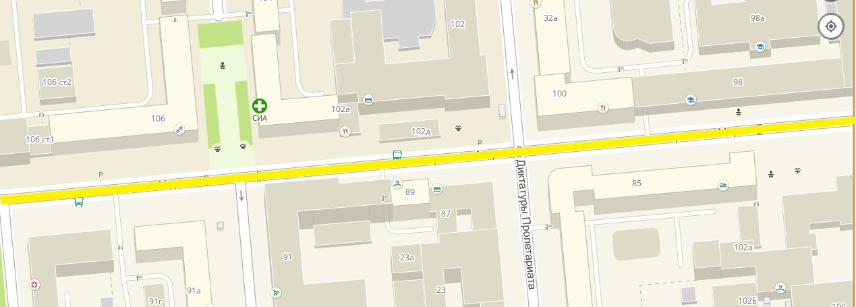
Танцевальная площадка
Фото площадка
Лось и лосось
Kodak
Кафе и магазины
Иль
де ботэ
Кофе-машина
Магия моды
сцена
Площадка индустрии моды и красоты

Площадка № 5
Площадка театра и кино
Ответственный организатор площадки театр – «Театр на крыше».
«Театр на крыше» - это проект, который включает в себя не только театральные постановки, но и концерты, вечеринки, мастер-классы и многое другое.
Хедлайнер площадки – представление от «Театра на крыше».
На площадке будут проводиться мастер-классы по актерскому мастерству, playback театр, Standup, читки для детей и взрослых.
На противоположной стороне площадка кино.
Ответственный организатор площадки кино – «Дом кино».
Будет организован кино-дворик, где по графику будет проходить показ фильмов. Так же будут мастер-классы и лекции по истории кино, режиссуре, сценарному мастерству.
Альтернативные организаторы: Театр «Вспышка», «Отдельный театр Пашнина», кинотеатр «Мечта».
Схема площадки театра и кино
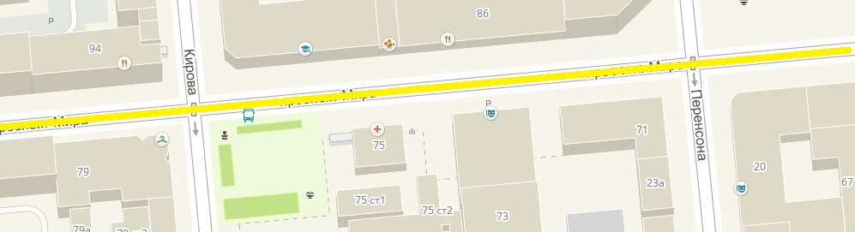
Сквер А.С. Пушкина
Ремикс
Театр им. А.С. Пушкина
0,75pl, Bulka, КУЛЬТ, МАК, Romak
Дом кино
Yves Rocher
Площадка театра и кино

Площадка № 6
Образовательная площадка
Ответственные за площадку – ГУО, ГУК, Красспорт, Управление молодежной политики.
Ответственные за квесты и квизы– коммерческие организации.
На площадке будут организованы квесты и квизы по истории города, лекции и курсы на разнообразные темы, информационные стенды и локации от образовательных учреждений города и секций (школы, институты, курсы и т.д.).

Площадка № 7
Площадка основ безопасности жизнедеятельности и туризма
Площадка ОБЖ
Ответственные за площадку ОБЖ – МВД, МЧС, Минздрав и общественные организации.
Для всех желающих будут курсы самообороны, первой помощи, лекции.
Площадка туризма
Ответственный организатор – МБУ «Красноярский туристско-спортивный центр», Государственный природный заповедник «Столбы», туристические фирмы и организации города.
На площадке будет организована фотовыставка «КРАСОТА СИБИРСКОЙ ПРИРОДЫ». Лекции и курсы на тему туризма, путешествие с детьми. Информационная локация про Красноярские Столбы,про туризм в Красноярском крае и в Сибири. Развлекательные локации по спортивному туризму и от спелеологов. Туристический квиз. Локации от туристических фирм города.
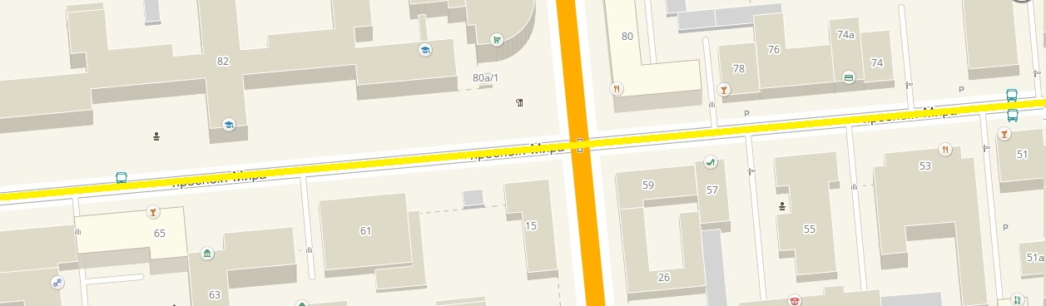
Лось и лосось Биг йоркер
Дом офицеров, квеструм
Кинза
Welcome bar
Кофе
Площадь ОБЖ и туризма
Образовательная площадка
Площадка № 8
Площадь художественного искусства
Ответственный за площадку – ГУК, школа искусств им. Сурикова и «Твори гора», Поздеевка.
На площадке будет организована галерея творчества Сурикова и других Красноярских художников. Лекции и мастер классы по живописи, графике, скетчингу и т.п. Квиз и викторины на тему творчества красноярских живописцев. Локация стритарта (выставка, соревнования).
В сквере им. Сурикова подготовят мольберты и по графику будут проходить занятия по живописи.
Площадка № 9
Площадка Универсиады 2019
Ответственный за площадку – исполнительная дирекция Универсиады 2019.
На площадке будут развлекательные локации, информационные стенды, мастер классы, план проект универсиады, товары универсиады, общение с приглашенными гостями в шатре Универсиады, автограф сессия с олимпийцами, лекции.
Площадка № 10
Медиа площадка
Ответственные за площадку – медиа города, такие как «Прима», «ТВК», «Авторитетное радио», «Европа плюс».
На площадке будет организована выездная студия, гдебудет проходить общение с гостями (с представителями каждой площадки и хедлайнерами праздника) в студии в онлайн режиме, с трансляцией на канал или на радио. Прямые включения с площадок, интервью с прохожими. Развлекательные локации.
Схема площадок
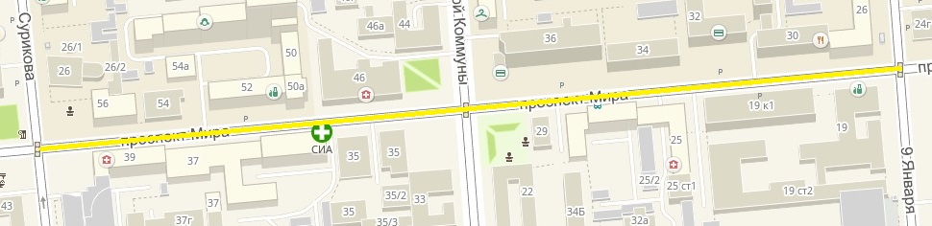
Площадка Универсиады и медиа
Баран и бисер
Брюс ли
Твори гора
Худ. Галерея, культура, тревелерс, мама рома, красный яр
Площадь худ.искусства
Площадка № 11
Развлекательная площадь
Ответственные за площадку – Управление Молодежной Политики, коммерческие эвент-агентства, Профессиональная Лига Силового Экстрима, Мотоклуб «Wildsiberians».
На площадке будут различные настольные игры, большой твистер, автоматы, соревнования по играм, шахматы, развлекательные квесты, испытания, лабиринт, комната страха, виртуальная реальность, аниматоры, шоу программа и т.д. Будет представлена авто и мото-выставка.
Пройдет Открытый кубок Сибири по силовому экстриму «Силачи Енисея» - самые сильные люди города и Сибири покажут свои возможности и померяться силой!
Площадка № 12
Основная сцена
Организаторы площадки – Администрация города.
Хедлайнер праздника по случаю Дня города – российский музыкант БАСТА (Проводили опрос среди горожан).Один из самых популярных современных исполнителей.
В апреле 2017 года впервые в истории России музыкант Баста провел концерт в 360°, тем самым собрав аншлаг на площадке спортивного комплекса «Олимпийский» — 36 тысяч зрителей.
В заключение праздника – фейерверк.
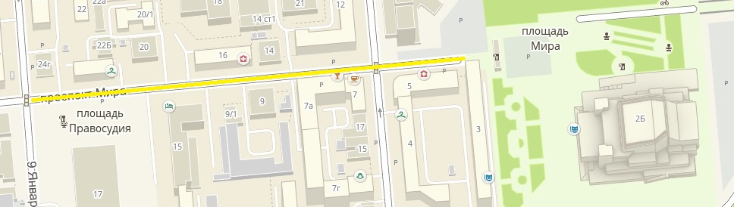
Харатс, академия кофе
формаджи
Перцы, роса
Крем
Основная
сцена
Развлекательная площадь

Площадка № 13
Площадки в городских Дворцах Культуры
Ответственный организатор - городские Дворцы культуры.
Каждая ответственная организация должна подготовить площадку для празднования дня города, в соответствии с основной концепцией. В подготовке площадки обязательно должны участвовать общественные организации района. Приветствуется поддержка крупных районообразующих предприятий города.
Площадка должна включать все атрибуты, перечисленные в описании проекта. Важна курирующая роль основных организаторов.

